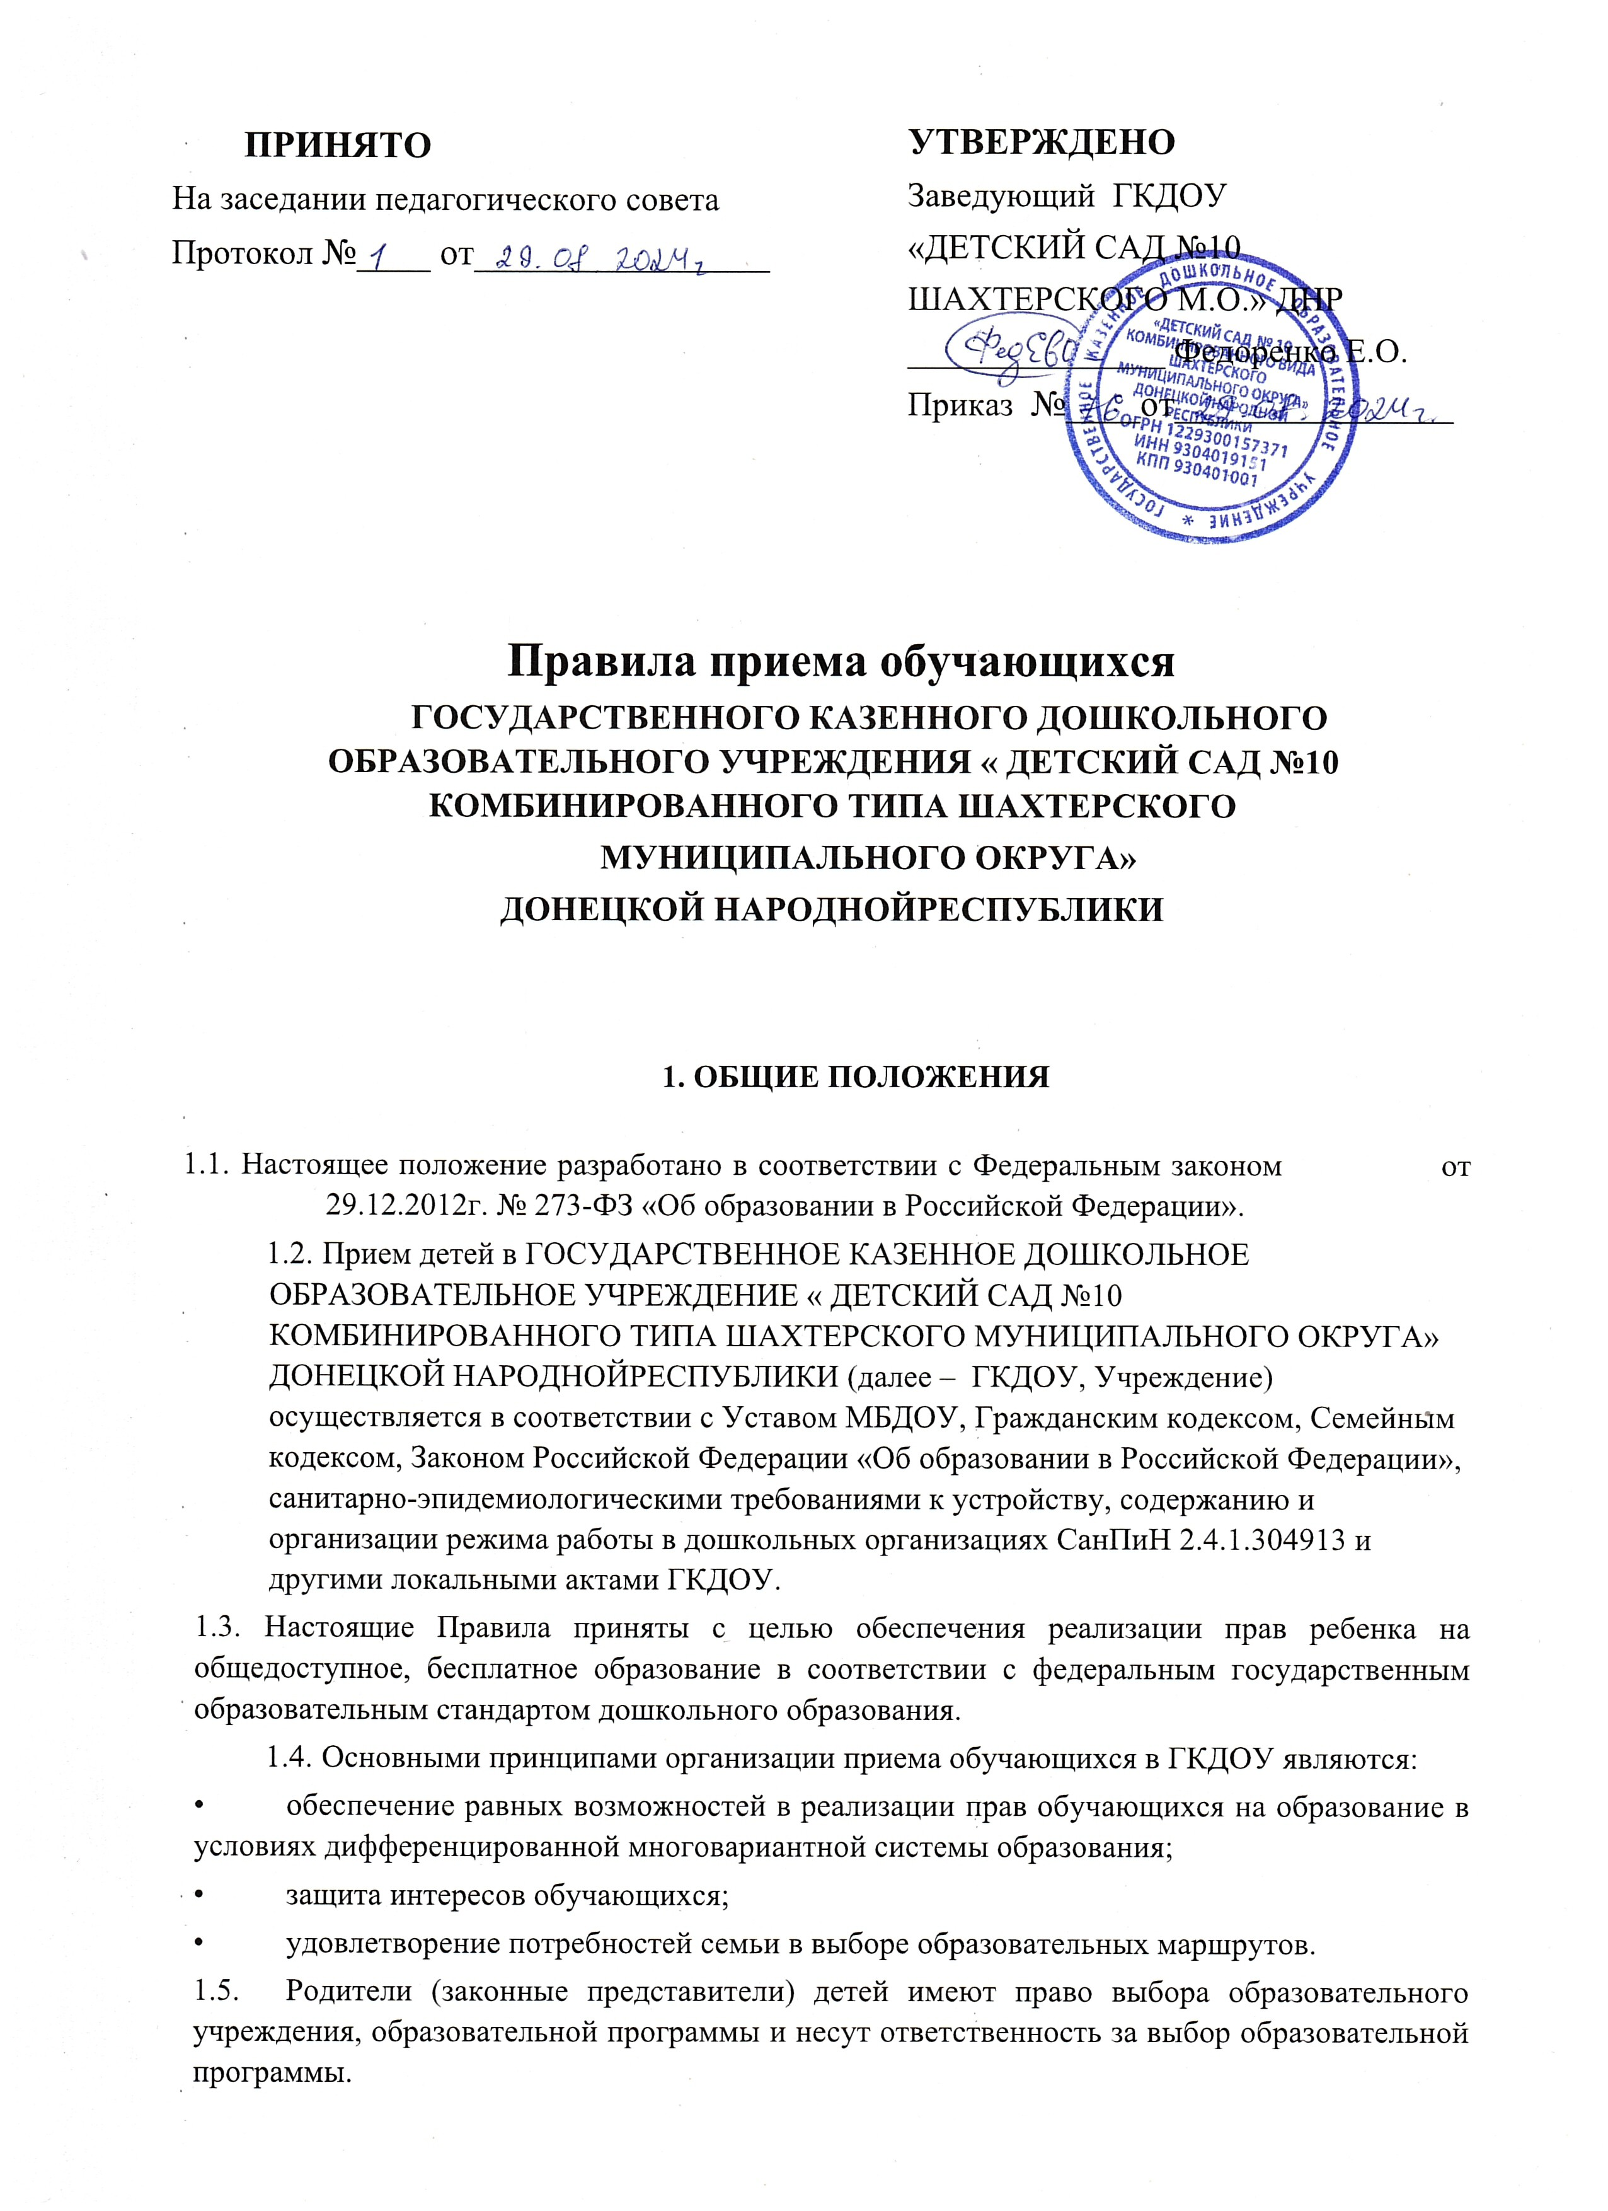

**УТВЕРЖДЕНО**

Заведующий ГКДОУ

«ДЕТСКИЙ САД №10

ШАХТЕРСКОГО М.О.» ДНР

_______________ Федоренко Е.О.

Приказ №____от_______________

**ПРИНЯТО**

На заседании педагогического совета

Протокол №____ от________________

Принято:

на заседании педагогического совета

от ______________№__________

**Правила приема обучающихся**

**ГОСУДАРСТВЕННОГО КАЗЕННОГО ДОШКОЛЬНОГО ОБРАЗОВАТЕЛЬНОГО УЧРЕЖДЕНИЯ « ДЕТСКИЙ САД №10 КОМБИНИРОВАННОГО ТИПА ШАХТЕРСКОГО**

**МУНИЦИПАЛЬНОГО ОКРУГА»**

**ДОНЕЦКОЙ НАРОДНОЙРЕСПУБЛИКИ**

# ОБЩИЕ ПОЛОЖЕНИЯ

1.1. Настоящее положение разработано в соответствии с Федеральным законом от 29.12.2012г. № 273-ФЗ «Об образовании в Российской Федерации».

1.2. Прием детей в ГОСУДАРСТВЕННОЕ КАЗЕННОЕ ДОШКОЛЬНОЕ ОБРАЗОВАТЕЛЬНОЕ УЧРЕЖДЕНИЕ « ДЕТСКИЙ САД №10 КОМБИНИРОВАННОГО ТИПА ШАХТЕРСКОГО МУНИЦИПАЛЬНОГО ОКРУГА» ДОНЕЦКОЙ НАРОДНОЙРЕСПУБЛИКИ (далее – ГКДОУ, Учреждение) осуществляется в соответствии с Уставом МБДОУ, Гражданским кодексом, Семейным кодексом, Законом Российской Федерации «Об образовании в Российской Федерации», санитарно-эпидемиологическими требованиями к устройству, содержанию и организации режима работы в дошкольных организациях СанПиН 2.4.1.304913 и другими локальными актами ГКДОУ.

1.3. Настоящие Правила приняты с целью обеспечения реализации прав ребенка на общедоступное, бесплатное образование в соответствии с федеральным государственным образовательным стандартом дошкольного образования.

1.4. Основными принципами организации приема обучающихся в ГКДОУ являются:

* обеспечение равных возможностей в реализации прав обучающихся на образование в условиях дифференцированной многовариантной системы образования;
* защита интересов обучающихся;
* удовлетворение потребностей семьи в выборе образовательных маршрутов.
  1. Родители (законные представители) детей имеют право выбора образовательного учреждения, образовательной программы и несут ответственность за выбор образовательной программы.
  2. Правила приема обучающихся в Учреждение закрепляется в Уставе образовательного Учреждения, в административном регламенте предоставления муниципальной услуги «Приём заявлений, постановка на учёт и зачисления детей в образовательные учреждения, реализующие основную общеобразовательную программу дошкольного образования».

# ОРГАНИЗАЦИЯ ПРИЁМА (ЗАЧИСЛЕНИЯ) ОБУЧАЮЩИХСЯ В ГКДОУ

2.1. В Учреждение принимаются дети в возрасте с 1,6 до 7 лет.

2.2. При приёме в ГКДОУ и зачислении в группу учитывается возраст ребёнка на начало учебного года.

* 1. Обучающиеся принимаются в ГКДОУ в течение всего календарного года по мере освобождения в нем мест или создания новых мест.
  2. Приём детей на обучение по образовательным программам дошкольного образования осуществляется по средствам очереди.

После электронного комплектования ГКДОУ руководитель учреждения издает приказ о зачислении ребенка на основании:

* письменного заявления родителей (законных представителей) на имя заведующего ГКДОУ с указанием адреса проживания ребенка и его родителей (законных представителей).

К заявлению прилагаются:

* копия свидетельства о рождении ребенка; - медицинское заключение.

При подаче заявления родитель (законный представитель) предъявляет:

* документ, удостоверяющий личность;
* подтверждение льготы (при наличии) (прописаны в административном регламенте предоставления муниципальной услуги «Приём заявлений, постановка на учёт и зачисления детей в образовательные учреждения, реализующие основную общеобразовательную программу дошкольного образования»).
  1. Родители (законные представители), предоставившие в образовательное учреждение заведомо ложные документы или недостоверную информацию, несут ответственность, предусмотренную законодательством Российской Федерации.
  2. При приёме ребёнка в ГКДОУ на обучение по образовательным программам дошкольного образования между ГКДОУ и родителями (законными представителями) в обязательном порядке заключается договор в двух экземплярах, включающий в себя взаимные права, обязанности и ответственность сторон, возникающие в процессе воспитания, обучения, развития, присмотра, ухода и оздоровления детей, длительность пребывания ребенка в организации.
  3. При приеме детей в ГКДОУ обязательной является процедура ознакомления родителей (законных представителей) с Уставом Учреждения, лицензией на осуществление образовательной деятельности, основной образовательной программой и другими документами, регламентирующими организацию и осуществление образовательной деятельности.
  4. В Учреждении ведётся книга учёта движения детей, в которой регистрируются сведений о детях, их родителях (законных представителях).

1. 11.На каждого воспитанника Учреждения формируется личное дело.

1. **ПОРЯДОК ПЕРЕВОДА**

3.1. Перевод обучающихся групп осуществляется:

* по истечении учебного года на следующую возрастную ступень освоения образовательной программы дошкольного образования на основании приказа заведующего.
* по инициативе родителей (законных предстателей) обучающихся на основании личного заявления родителей (законных предстателей) обучающихся и приказа заведующего.

1. **ПОРЯДОК ОТЧИСЛЕНИЯ** 
   1. Отчисление обучающегося из ГКДОУ, реализующее образовательную программу дошкольного образования, осуществляется при расторжении договора, на основании заявления родителя (законного представителя) обучающегося, и приказа заведующего, на исключение обучающегося из списочного состава МБДОУ с отметкой в книге учета движения обучающихся.
   2. Договор с родителями (законными представителями) обучающегося может быть расторгнут:

* в связи с завершением освоения образовательной программы дошкольного образования и переходом в школу;
* по инициативе родителей (законных представителей) обучающегося, в том числе в случае перевода обучающегося для продолжения освоения образовательной программы дошкольного образования, в другую организацию, осуществляющую образовательную деятельность.